**Проектиране и изчисляване на усилвател на мощност с биполярни транзистори**

**1. Увод**

Усилвателят е електронно устройство,предназначено да усилва мощността на електрически сигнали, като това става за сметка на енергията (мощността), която той получава от външен захранващ източник.

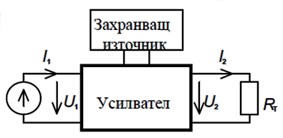Фиг.1. Блок-схема на усилвател.

В зависимост от вида на усилваните сигнали усилвателите се делят на постояннотокови и променливотокови. От своя страна променливотоковите биват усилватели на хармонични сигнали и усилватели на импулсни сигнали. Според честотния диапазон променливотоковите усилватели могат да се разделят на нискочестотни, високочестотни, широколентови и др. Усилваната величина дефинира усилватели на напрежение, на мощност и на ток. В зависимост от използуваните градивни усилвателни елементи (електронни лампи, транзистори, интегрални микросхеми) съществуват лампови, транзисторни, операциони усилватели и др. За постигане на по-голямо усилване усилвателите се изграждат от няколко блока (наричани стъпала), всеки от които може самостоятелно да работи като усилвател. В зависимост от броя на тези стъпала усилвателите биват едно-, двустъпални и т.н. или при повече стъпала – многостъпални (обикновено първите стъпала са усилватели на напрежение, а последното – на мощност). Връзката между стъпалата и (или) с товара (RT) разделя усилвателите на RC-усилватели, усилватели с трансформаторна връзка, усилватели с резистивна (R) връзка и усилватели с непосредствена (галванична) връзка. Ако товарът е резонансен (LС) кръг, усилвателят се нарича резонансен. RC- и трансформаторните усилватели могат да усилват само променливотокови сигнали. Работата и качеството на усилвателя зависи от неговите параметри и характеристики:

* Коефициент на усилване по напрежение: Ku=Uизх/Uвх. Показва колко пъти изходното напрежение е по-голямо от входното напрежение. Има положителна стойност, когато няма дефазиране между изходното и входното напрежения и отрицателна стойност, когато изходното напрежение е дефазирано на 180° спрямо входното;
* Коефициент на усилване по ток: Ki=Iизх/Iвх;
* Коефициент на усилване по мощност: Kp=Pизх/Pвх. Коефициентът на усилване по мощност е положително число по-голямо от 1. В практика, коефициентите на усилване се изразяват в децибели: K[dB]=10lgK;
* По-голямо усилване може да се получи, когато усилвателя е многостъпален. Тогава коефициента на усилване е: K = K1*K2*…*Kn;
* Амплитудно-честотна характеристика – графично представена зависимост между коефициента на усилване и честотата на сигнала;
* Фазово-честотна характеристика – показва дефазирането на усиления сигнал спрямо входния сигнал при промяна на честотата на сигнала;
* Коефициент на линейни изкривявания – линейните честотни изкривявания представляват различното усилване на еднакви по амплитуда, но различни по честота входни сигнали. Те се дължат на честотно зависимите линейни елементи в усилвателя – кондензатори и бобини, влияещи при различните честоти;
* Коефициент на нелинейни изкривявания – нелинейните изкривявания представляват изменение на формата на усиления изходен сигнал спрямо входния сигнал. Те се дължат на нелинейните елементи в схемата (транзистори, усилватели и др.), които работят в нелинейната част от характеристиката си и добавят към усилвания сигнал хармоници на този сигнал;
* Входно и изходно съпротивления.- в зависимост от това дали са за променливите или за постоянните съставки на сигналите, те биват статични - за постоянни токове и динамични - за променливи токове;
* Коефициент на полезно действие - изразява отношението на полезната изходна мощност P2 (върху товара RT) към мощността P0, която усилвателят консумира от захранващия източник: Формула за коефициент на полезно действие на усилвател;

**2. Задание**

Да се проектира и изчисли транзисторен усилвател на мощност по следните изходни данни:

* Изходна мощност PИЗХ = 12 W;
* Товарно съпротивление Rт = 4 Ω;
* fнис = 50 Hz;
* fвис = 50 Hz;

**3. Проектиране и изчисляване на усилвател на мощност**

**3.1. Избор на схема**

Усилвател с изходна мощност по голяма или равна на 10 W може да се може да бъде проектиран със съставни транзистори, свързани в комплементарна двойка в крайното стъпало. Избира се схемата представена на фиг. 2.

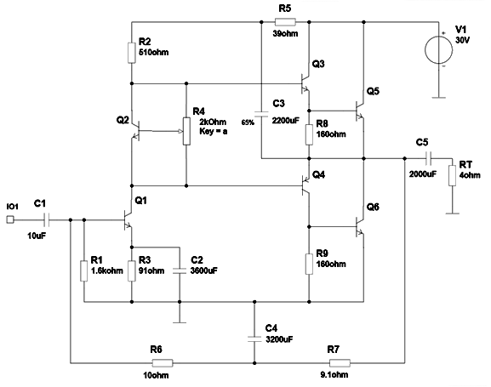Фиг. 2. Принципна схема на усилвател със съставни транзистори, свързани в комплементарна двойка.

**3.2. Избор на крайни транзистори T5 и T6**

Изборът на крайни транзистори се прави по следните параметри:

* PCmax - максимална мощност, разсейвана от колектора;
* UCEmax - максимално допустимо постоянно напрежение колектор емитер при определено постояннотоково съпротивление, включено между базата и емитера. При NPN транзисторите то е положително, както е в случая;
* ICmax – максимално допустим колекторен ток.

Стойностите на трите величини се изчисляват по данните от заданието за усилвателя:

Формула

Избира се UCEmin = 4 V – стойността му зависи от вида на транзистора, за германиеви транзистори – до 2 V, а за силициеви транзистори – до 4 V. По-голямата стойност на това напрежение гарантира, че транзисторът няма да работи в нелинейна част от характеристиката си, но изисква по-високо захранващо напрежение. Захранващият източник е с напрежение EC = 30 V.

Формула

От справочник за транзистори се избират T5 = Т6 – КТ801А със следните параметри:

* UCEmax = 80 V;
* PCmax = 5 W;
* ICmax = 2 A;
* fT = 10 MHz;
* h21e = 13÷100;
* UB0 = 0,6 V;
* Силициев;
* NPN;
* Цокъл – ТО-1.

**3.3. Изчисляване тока на крайните транзистори T5 и T6**

При малка изходна мощност нелинейните изкривявания трябва да бъдат малки. Токът на крайните транзистори в покой IC0 се определя от следната зависимост:

Формула

Избира се Ic0 = 0,1 A.

**3.4. Избор на съпротивлението на резисторите R8 и R9**

Съпротивлението на резисторите R8 и R9 се избира от 5÷10 пъти по голямо от входното съпротивление на крайните транзистори. Входното съпротивление на избрания тразнзистор КТ801А се изчислява по следния начин:

Формула

S0 е стръмността и се определя по формулата:

Формула Формула Формула

Избира се стандартна стойност на R8 = R9 = 160 Ω

**3.5. Избор на тразнзистори за комплементарна двойка T3 и T4**

Минималната стойност на коефициента на усилване за избраните транзистори: h21emin = 13. Транзисторите T3 и T4 трябва да осигурят необходимия входен ток за крайните транзистори T5 и T6. Изчислява се амплитудата на колекторния ток на T3 и T4 чрез формулата:

Формула

Мощността, която трябва да разсее всеки от транзисторите, зависи от захранващото напрежение и изчисления ток:

Формула

Избират се транзистори за комплементарната двойка, които трябва да имат близки параметри, но да бъдат различни по тип:

T3 – BC141 със следните параметри:

* UCBmax = 100 V;
* PCmax = 0,75 W;
* ICmax = 1 A;
* fT = 50 MHz;
* h21e = 40÷250;
* UB0 = 0,6 V;
* Силициев;
* NPN;
* Цокъл – ТО-5.

T4 – BC161 със следните параметри:

* UCBmax = -60 V;
* PCmax = 0,75 W;
* ICmax = 1 A;
* fT = 50 MHz;
* h21e = 40÷250;
* UB0 = 0,6 V;
* Силициев;
* PNP;
* Цокъл – ТО-5.

**3.6. Изчисляване на входния ток на транзисторите T3 и T4**

Формула

**3.7. Избор на транзистора T1 в предусилвателното стъпало**

Токът на покой за транзистора T1 e:

Формула

Избира се IC01 = 0,009 A.

Първото стъпало усилва по напрежение и транзисторът в него е маломощен. Избира се BC171 със следните параметри:

* UCEmax = 45 V;
* PCmax = 0,3 W;
* ICmax = 0,1 A;
* ICmin = 0,5÷1 mA;
* fT = 250 MHz;
* h21e = 125÷500;
* UB0 = 0,6 V;
* Силициев;
* NPN;
* Цокъл – ТО-92.

**3.8. Изчисляване на съпротивленията на резисторите в колекторната верига на T1**

Формула

За да не се шунтира товарът RТ, съпротивлението на R2 се избира по следния начин:

Формула

Избира се стандартна стойноста за R2 = 510 Ω

Стойността на R5 не трябва да влияе на работата на T1, затова се избира по следния начин:

Формула

Избира се стандартна стойност за R5 = 39 Ω.

**3.9. Изчисляване на капацитета на C3**

За сигнала с ниска честота в лентата на усилвателя съпротивлението на XC3 трябва да бъде по-малко от стойността на R5:

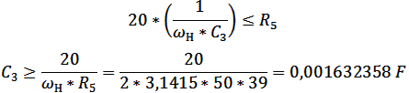

Избира се стандартна стойност за C3 = 2200 µF.

**3.10. Избор на транзистора T2**

Класът на работа на T3 и T4 в схемата е AB. На базите на двата транзистора се подават еднакви по стойност постоянни напрежения, зависещи от съпротивлението на прехода колектор емитер на T2. Напрежението база-емитер на T2 се определя от тримера R4, чиято стойност се избира в интервала [1÷3] kΩ. Транзисторът T2 е маломощен с напрежение UCEmax ≥ EC.

Избира се BC148 със следните параметри:

* UCEmax = 30 V;
* PCmax = 0,25 W;
* ICmax = 0,1 A;
* fT = 150 MHz;
* h21e = 125÷900;
* UB0 = 0,6 V;
* Силициев;
* NPN;
* Цокъл – ТО-25.

**3.11. Избор на елементи за постояннотоковия режим на Т1**

Резистора в емитерната верига R3 се избира спрямо съпротивлението на колекторния резистор:

Формула

Избира се стандартна стойност за R3 = 91 Ω.

Резисторите R6, R7 и R1 играят ролята на делител на напрежение, включен към точка с потенциал: EC/2. Фиксираното напрежение на базата на Т1 се осигурява когато токът на делителя е по голям от базовия ток на покой.

Колекторният ток на покой на T1 трябва да бъде по голям от сумата на минималния колекторен ток на T1 и максималния базов ток на T3 и T4.

Формула

Приема се IC01 = 0,03A.

Базовият ток на транзистора при покой е:

Формула

При силициев транзистор токът на делителя е 5÷10 пъти по голям от базовия:

Формула

Приема се IД = 0,002 А

Съпротивлението на резистора R1 се изчислява по следния начин:

Формула

Избира се стандартна стойност за R1 = 1,6 kΩ.

През резисторите R7 + R6 протича токът:

Формула

Съпротивлението на резисторите R7 + R6 се изчислява с израза:

Формула

Съпротивлението на резистора R7 не трябва да шунтира товара, затова:

Формула

Избира се стандартна стойност за R7 = 9,1 Ω;

Избира се стандартна стойност за R6 = 10 Ω;

**3.12. Избор на кондензатор за нискочестотния филтър, включен в ООВ**

Формула

Избира се стандартна стойност за C4 = 3200 μF.

**3.13. Избор на капацитета на C1, C2 и C5**

Разделителният кондензатор на входа на усилвателя трябва да има малко съпротивление за сигнала с ниска честота в честотната лента спрямо входното съпротивление на предусилвателя. Входното съпротивление на стъпалото се определя от входното съпротивление на транзистора h11e и паралелно включения резистор R1.

Формула

Избира се стандартна стойност за C5 = 2000 μF.

Капацитетът на емитерния кондензатор се определя със следната формула:

Формула

Избира се стандартна стойност за C2 = 3600 μF.

**3.13. Определяне на площта на радиатора на крайните транзистори Т5 и Т6**

Площта на радиатора, върху който се монтират T5 и Т6 се изчислява по следната формула:

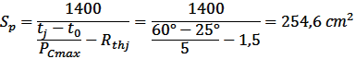

**4. Литература**

1. Ананиев Р., Мавров П. Основи на електротехниката, Техника, София 2002.
2. Динкова М. Полупроводникови елементи, Академично издателство на ВИХВП.
3. Спасова В. Аналогова схемотехника, Нови Знания, София 2005.
4. Шишков А. Електроника, Техника, София 1984.
5. Шишков А. Транзистори и диоди, Техника, София 1981.